Интеллектуально – физкультурная игра

«Осенний марафон" совместно с родителями.
Цель:
- Учить детей отгадывать загадки.
- Развивать речь, мышление, смекалку; творческие и познавательные способности детей.
- Пробудить у детей интерес и любовь к окружающей природе, научить ребят общаться с ней.
- Создать радостное настроение.
Оборудование: корзина с овощами и фруктами.
Ход
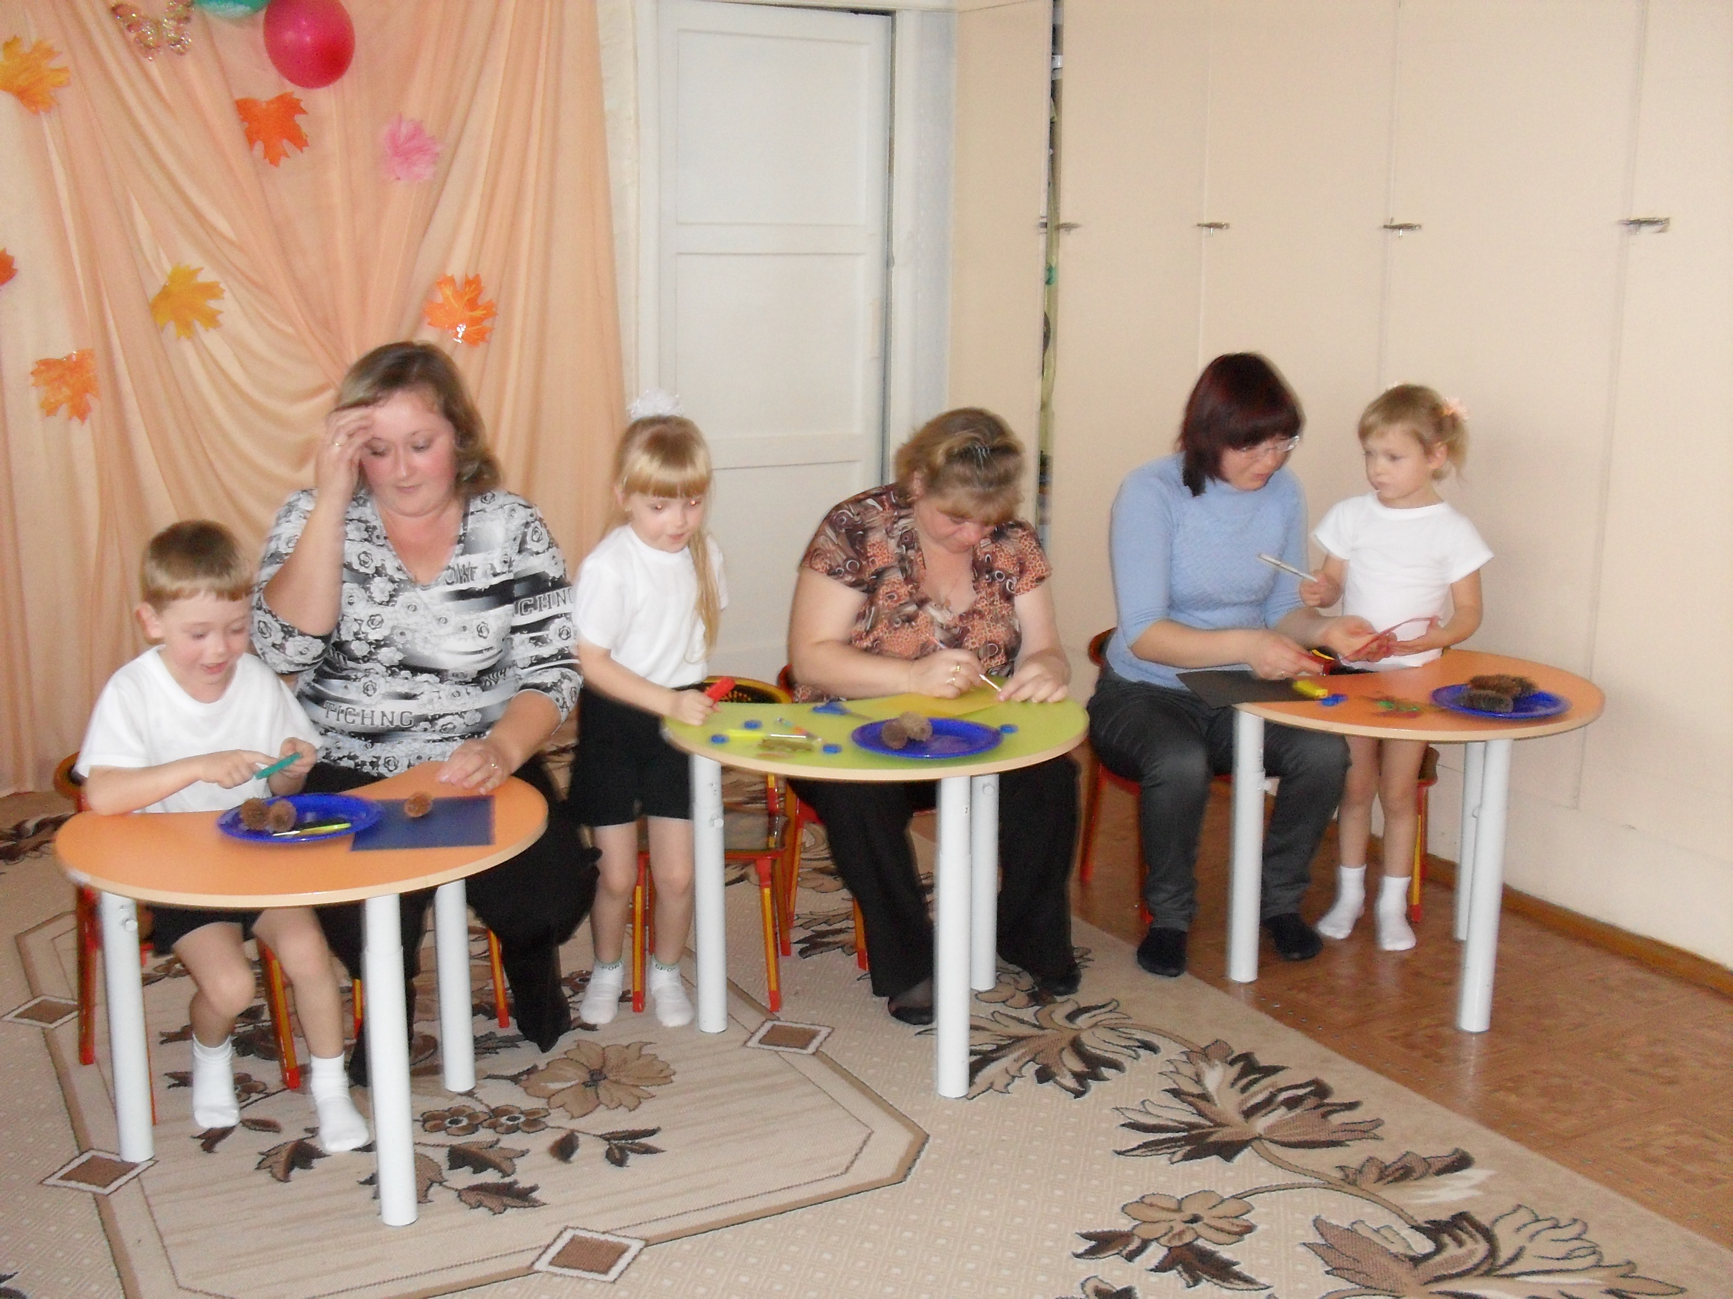
Ведущий:
Здравствуйте взрослые!
Здравствуйте дети!
День необычный сегодня на свете.
Приветливо осень стучится в окошко,
Сегодня мы поиграем немножко.
На игровую программу приглашаю я всех-
Пусть звучит музыка, улыбки и смех!
(звучат фанфары)
Думаю, весело все поиграем,
Принесла вам осень разных овощей!
И для супа, и для щей!
1 Задание нужно отгадать загадки, какие овощи подарила нам осень.
1) Удивительное солнце:
В этом солнце сто оконцев,
Из оконцев тех глядят
Сотни маленьких галчат. (Подсолнух)
2) Кафтан на мне зеленый,
А сердце как кумач.
На вкус, как сахар сладок,
На вид похож на мяч. (Арбуз)
3) Золотая голова велика, тяжела,
Золотая голова отдохнуть прилегла.
Голова велика, только шея тонка. (Тыква)
4) Дом зеленый тесноват:
Узкий, длинный, гладкий,
В доме рядышком сидят
Круглые ребятки. (Горох)
5) Наши поросятки выросли на грядке,
К солнышку бочком, хвостики крючком.
Эти поросятки играют с нами в прятки. (Огурцы)
6) Золотист он и усат,
В ста карманах сто ребят. (Колос пшеницы)
Отгадавшие загадки, получают подарки: овощи, фрукты или фишки.
2. Задание Кто быстрее перевезет овощи с огорода домой.
Принесла вам осень свою осеннюю погоду.
А какую догадайтесь сами.
3. Задание
Дни стали короче,
Длинней стали ночи.
Кто скажет, кто знает,
Когда это бывает? (Осенью)

Подошла и пролилась –
Вдоволь пашня напилась. (Туча)
Летит, а не птица, воет, а не зверь. (Ветер)
Падают с ветки
Золотые монетки. (Листья)
Подходила – грохотала,
Стрелы на землю метала.
Нам казалось, шла с бедой,
Оказалось, она с водой.( Туча)
Шумит он в поле и в саду,
А в дом не попадет.
И никуда я не пойду,
Покуда он идет. (Дождь)
Вручаю призы отгадавшим загадки.
4 Задание кто вперед до леса доедет.
Ребенок бежит до руля берет его , бежит за мамой затем за папой и они все вместе едут в лес.
5.Задание
В лес приехали, а хорошо ли вы знаете грибы. Я вам хочу про грибы загадки загадать.
Белка к елке подбежала,
Лапкой веточку достала
И на веточный изгиб
Положила белый…(гриб).
Кто стоит на белой ножке
В красной шапке у дорожки,
Грибникам наперекор?
Отгадайте! (Мухомор)

На пнях в лесу грибы растут,
Да вот забыл, как их зовут.
Помогите, мне ребята!
А вы в ответ - они …(опята)
В толстой шапке он стоит,
Из-под елочки глядит.
Пусть и ростом не велик –
Лучший гриб здесь …(боровик).
Дети хворост собирали
И случайно увидали:
Под кустом, как две сестрички,
Выросли грибы …(лисички).
Стоит Антошка
На одной ножке. (гриб)
Игра «Собери съедобные грибы»
На коврике расставлены грибы –муляжи или просто нарисованные на картоне, съедобные и мухоморы. По команде два участника собирают в лукошко грибы. Затем все вместе считают содержимое лукошка.
.Ведущий: Приглашаю всех на игру «Картошка»!
-Вот ложка! Ложкой надо взять картошку и добежать до стола. Затем положить ее в лукошко. Кто быстрее принесет всю картошку в свое лукошко?
Ведущий: .
Если у вас нет игрушек,
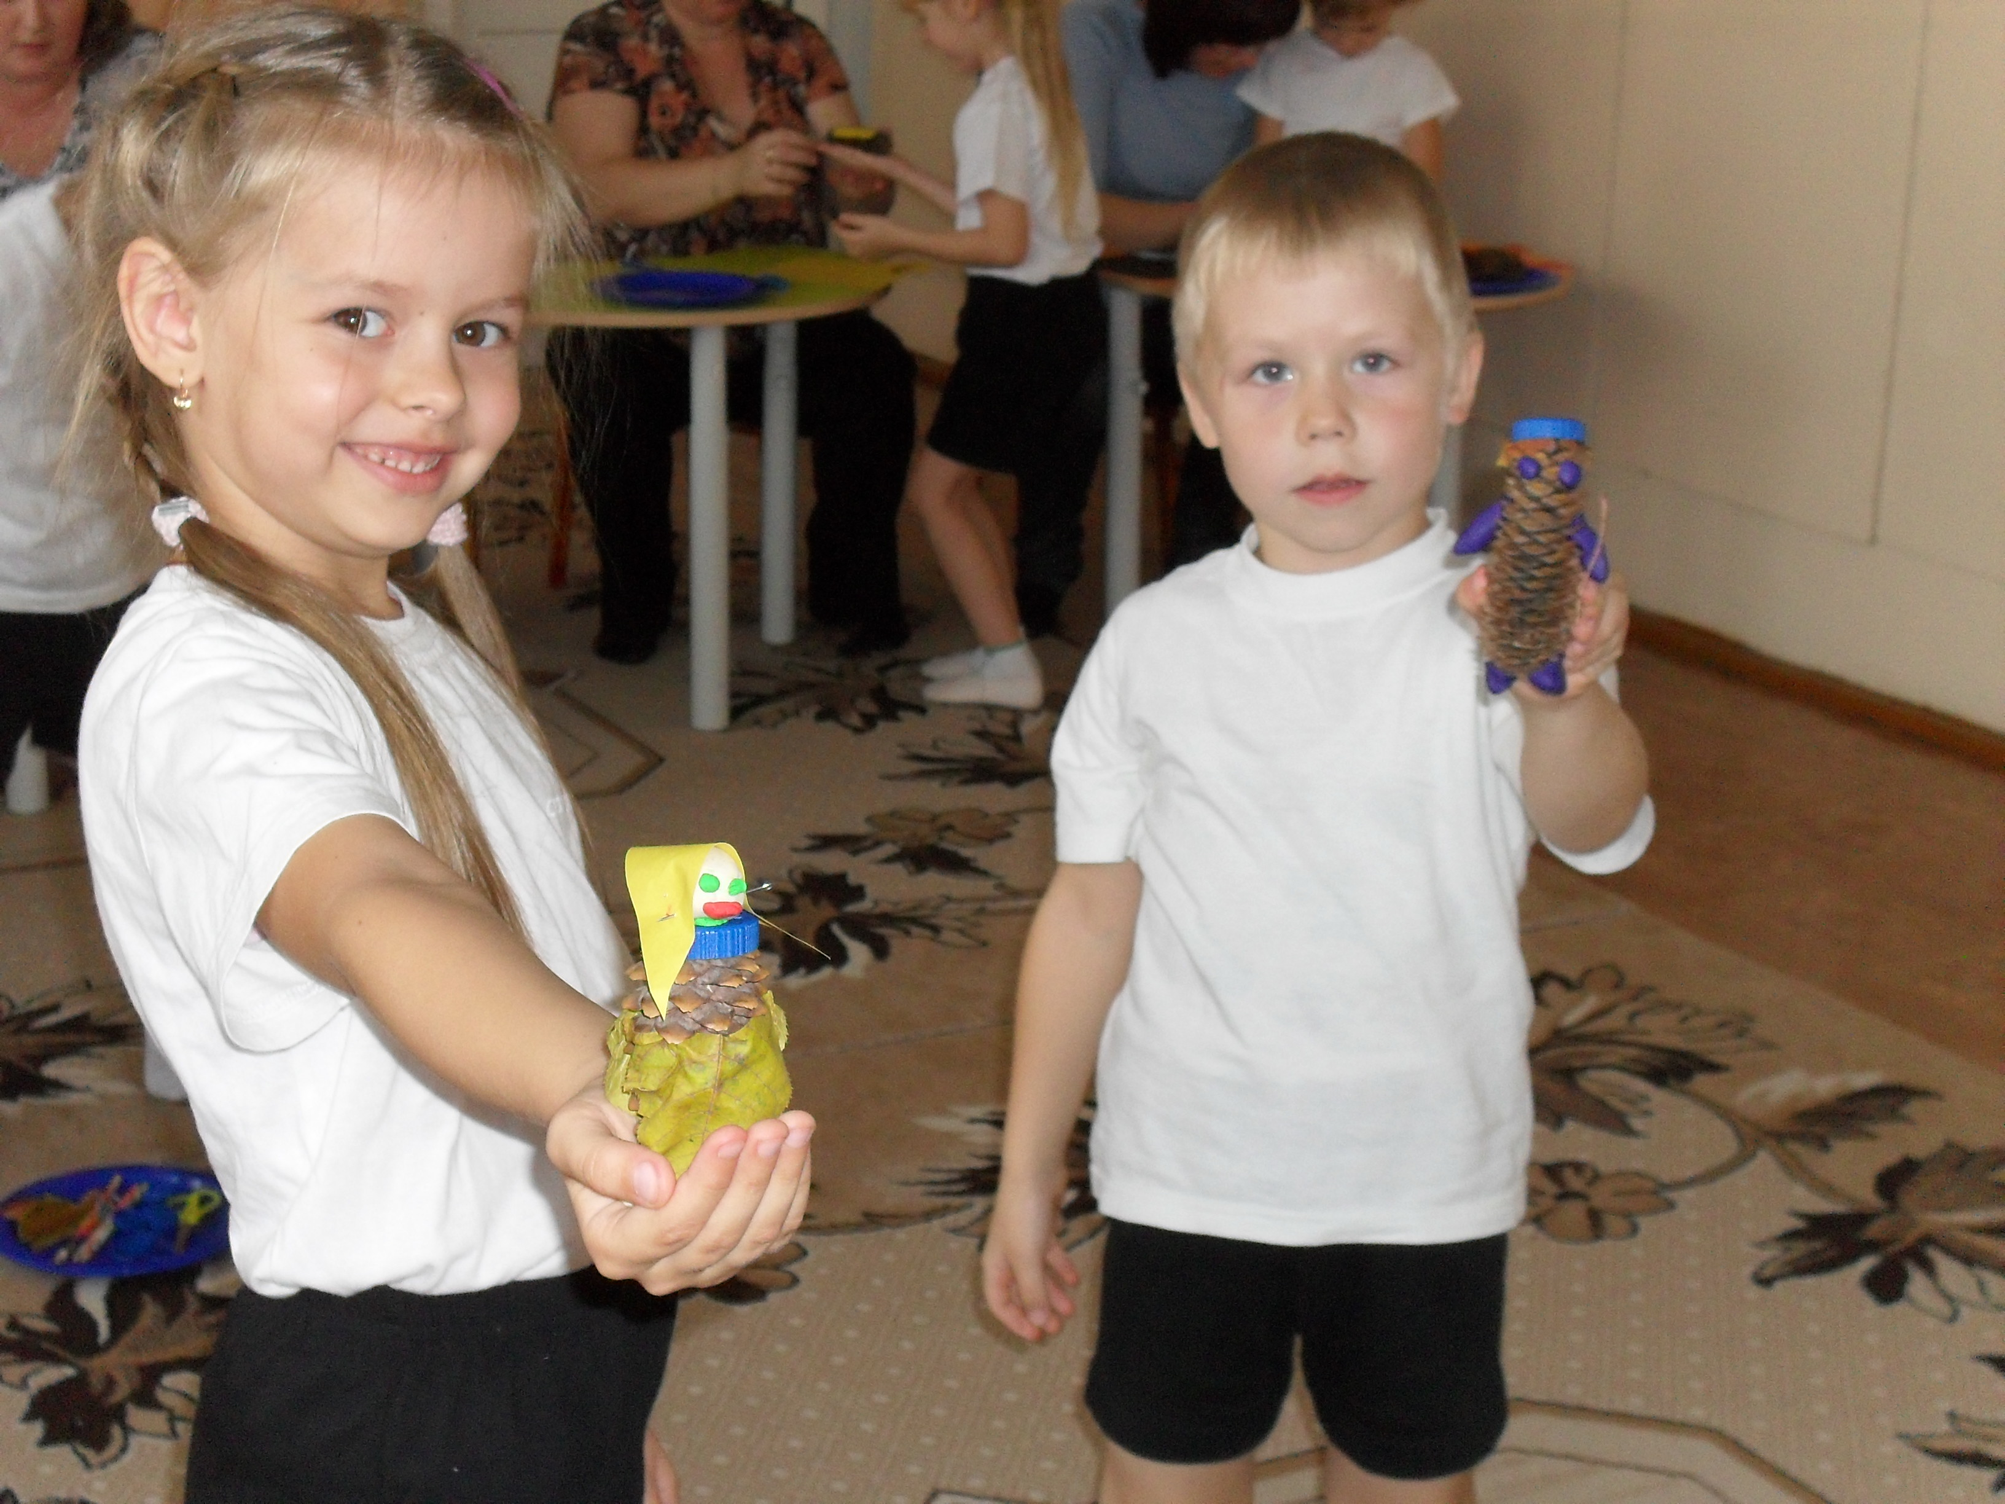
Придумать их нет проблем.
Из ниточек, палок, катушек –
Игрушки мы смастерим.
Играть можно всем, чем угодно,
Кого ты угодно спроси.
А если не можешь придумать,
Ты нас пригласи
6 Задание поделка своими руками.
Всем спасибо за внимание,
За задор и звонкий смех,
За огонь соревнования, обеспечивший успех.
Подведение итогов и награждение.

